Как правильно прикладывать малыша к груди.
- Грудь вкладывается ребёнку в широко открытый рот.
Слов наших ребёнок не понимает, поэтому делаем следующее: проводим соском по рту ребенка строго сверху вниз. Никогда не проводите соском из стороны в сторону, этим вы приучите ребёнка крутить головой, но никак не добьётесь широко открытого рта.
Движение сверху вниз повторяем столько раз, сколько требуется. В какой-то момент ребёнок открывает рот: может чуть-чуть, а может и широко.
Что такое широко открытый рот для вашего ребёнка, можно понять только внимательно наблюдая за ним. Поймайте моменты, когда он зевает, или в момент плача, обратите внимание насколько широко он может открывать рот – вот к этому и стремимся, когда хотим приложить к груди правильно.
Обычно на 5-6 небольших открываний рта, бывает 1 большое. Этот момент нужно уловить и вложить грудь глубоко в рот ребёнку. Ваше движение должно быть быстрым, иначе можно опоздать.
- После того как ребёнок взял грудь, можно для себя пройтись по основным признакам правильного прикладывания и отследить, соблюдаются ли они.
- Рот малыша широко открыт
- Верхняя и нижняя губки вывернуты.
- Язык не ходит вперёд-назад, на нем лежит ореола (темная часть груди).
- Сосок глубоко во рту, у основания языка.
- Кончик носа и подбородок прижаты к груди. Этот момент контролируете вы, как мама. процессе кормления.
Если появилась боль, это один из признаков, что прикладывание неправильное и, скорее всего, ребёнок сосет сосок и травмирует грудь. Результатом неправильного сосания могут быть ссадины, трещины, воспаление груди, маленькая прибавка в весе.
Для того, чтобы перестать беспокоиться по поводу прибавки в весе у малыша, обязательно нужно учитывать два важных параметра:
- прибавка в весе за неделю (минимум 125 грамм);
- количество мочеиспусканий за 24 часа (должно быть больше 12) По поводу того, что в спокойном состоянии нижняя губа ребёнка втянута – это частое явление. Правильный прикус, правильное строение челюсти формируется в процессе грудного вскармливания, и постепенно всё придет в норму.
Но как понять, что малыш взял грудь правильно? Для этого достаточно лишь обратить внимание на сам процесс кормления. Он должен выглядеть так:
- Малыш захватывает и ареолу, и сосок, а его губки при этом выворачиваются наружу;
- Носик крохи плотно прижат к маминой груди, но не утопает в ней;
- Во время сосания не слышно никаких посторонних звуков кроме глотков;
- Мама не испытывает ни каких неприятных ощущений в процессе.
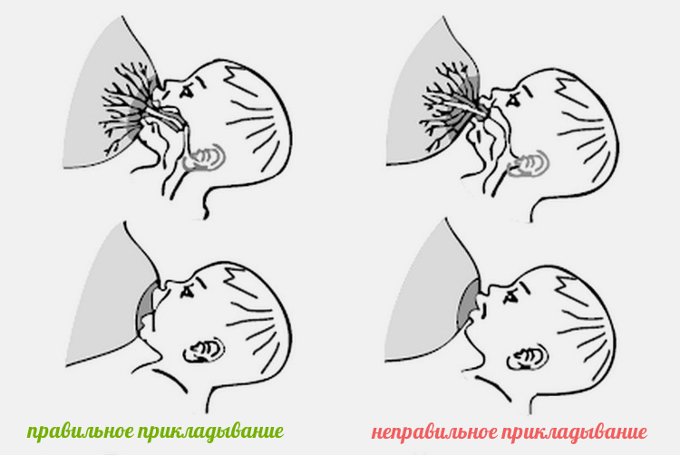
Врач ГУЗ «Липецкая РБ» Е.В.Мартынова.

